Белорусский Государственный Технологический Университет

Факультет информационных технологий

Кафедра информационных систем и технологий

Отчёт по лабораторной работе №1

«Начало работы с облачными сервисами AWS»

По дисциплине

«Облачные технологии»

Выполнил:

студент 4-го курса спец. ИСиТ

Дырда Д.Г.

Проверил:

преподаватель-стажер Томко А.Д.

Минск 2021

**Цель**: ознакомиться с ресурсами сервисов AWS, предоставляемыми в рамках уровня бесплатного использования; создать учетную запись (аккаунт уровня) бесплатного использования (УБИ) облачной инфраструктуры Amazon Web Services (AWS), который будет использоваться для выполнения блока лабораторных работ по изучению сервисов AWS; ознакомиться с рекомендуемыми приемами работы с сервисами AWS на уровне бесплатного использования; научиться отслеживать уровень использования ресурсов сервисов AWS в рамках УБИ; настроить оповещение по электронной почте о превышении уровня потребления предусмотренного УБИ; изучить особенности учета ресурсов при работе с наиболее популярными сервисами AWS; создать пару ключей безопасности для подключению к виртуальным машинам, которые в последующих лабораторных работах будут запускаться а облаке AWS.

**Ход работы**

**Задание 1.** Ознакомиться с видами сервисов и объемами ресурсов, предоставляемыми в рамках уровня бесплатного использования AWS.

Уровень бесплатного использования предназначен для изучения возможностей сервисов AWS и получения практического опыта работы с платформой AWS, ее продуктами и сервисами. Он включает в себя:

* предложения, действующие в течение 12 месяцев после регистрации;
* предложения по предоставлению бесплатных услуг неограниченные по времени;
* пробный период.

Уровень бесплатного пользования AWS (12 месячный ознакомительный период)

доступен только для новых клиентов AWS и в течение 12 месяцев с момента регистрации в AWS. По истечении 12 месяцев бесплатного использования либо при превышении объемов использования ресурсов вашим приложением вы просто оплачиваете сервисы по стандартным тарифам по факту использования сервиса (полные сведения по расценкам см. на отдельных страницах сервисов). Действуют определенные ограничения.

Предложения по уровню бесплатного пользования AWS (предложения без ограничения срока действия) не прекращают свое действие по истечении 12 месячного периода бесплатного пользования AWS, а остаются доступными для всех клиентов AWS бессрочно.

**Задание 2.** Создать учетную запись уровня бесплатного использования AWS.

Учетная запись бесплатного использования может быть создана на главной странице с помощью кнопки «Создать бесплатный аккаунт». После этого произойдет перенаправление на страницу, представленную на рисунке 1.1.

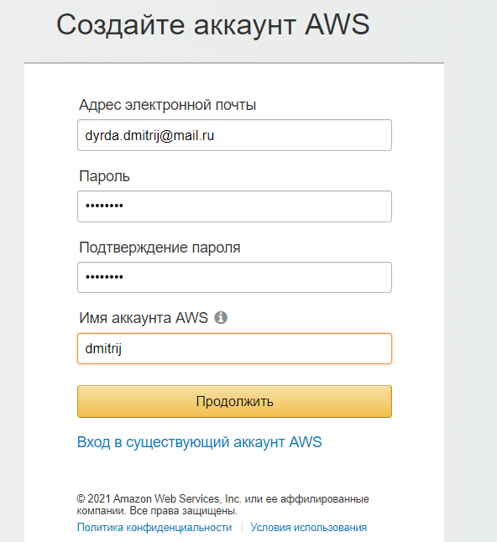

Рисунок 1.1 – Создание аккаунта AWS

После нажатия на кнопку «Продолжить» произойдет перенаправление на страницу, где необходимо будет ввести контактную информацию, после ввода которой также необходимо ввести информацию о способе оплаты за использование сверхустановленного лимита ресурсы. Также для проверки идентичности регистрирующегося пользователя на мобильный телефон с помощью SMS будет выслан код. После всех вышеперечисленны операций AWS понадобится пара минут для активации аккаунта.

После прохождения регистрации система нас уведомит о том, что на почту придет письмо. Данное уведомление представлено на рисунке 1.2.

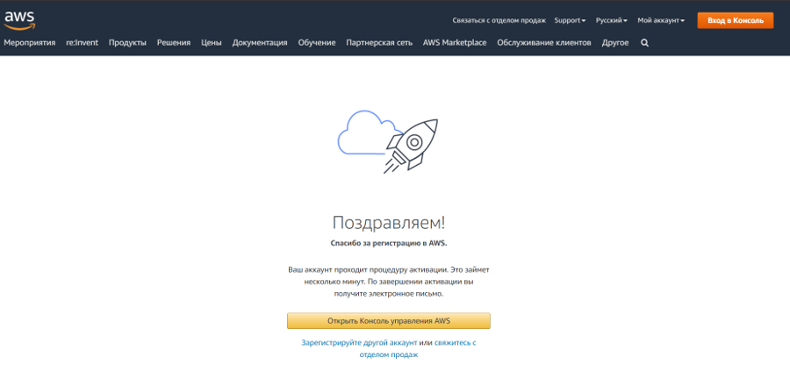

Рисунок 1.2 – Уведомление об успешной регистрации аккаунта

Заходим на почту и видим, что письмо действительно пришло. Письмо продемонстрировано на рисунке 1.3.

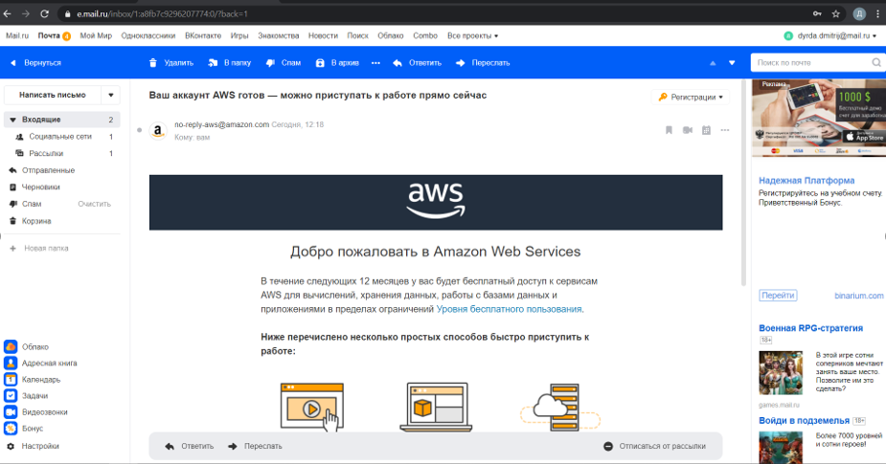

Рисунок 1.3 – Письмо с подтверждением регистрации аккаунта

После регистрации заходим на сайт AWS, заходим через только что созданный аккаунт и попадаем в консоль управления, которая представлена на рисунке 1.4.

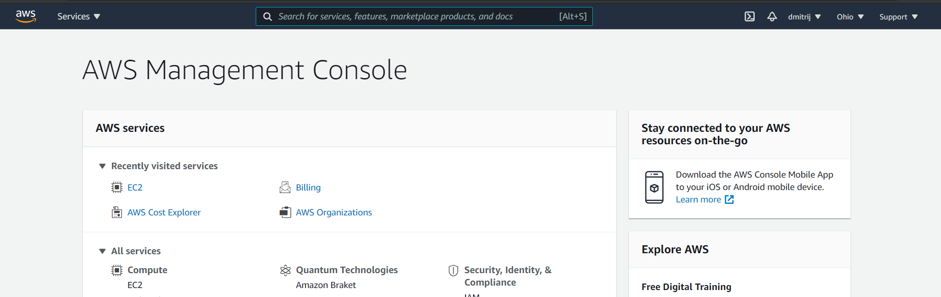

Рисунок 1.4 – консоль управления

**Задание 3.** Ознакомиться с рекомендациями по использованию уровня бесплатного использования.

Рекомендации по предотвращению неожиданных платежей, связанных с превышение уровня услуг предоставляемого, а рамках УБИ (уровня бесплатного использования – 12 месяцев) AWS достаточно просты:

* необходимо внимательно следить за объемами используемых ресурсов и не допускать превышения лимита ресурсов сервисов AWS, используемых при выполнении заданий лабораторных работ на условиях уровня бесплатного обслуживания. Ресурсы, использованные сверх лимитов, оплачиваются по счетам, выставляемым AWS в начале месяца, следующего за месяцем, в котором имелось превышение лимитов;
* после выполнения каждой лабораторной работы следует освобождать все использованные ресурсы, если условиями выполнения работы не предусмотрено иное;
* необходимо настроить получение оповещений о прогнозируемом или уже допущенном превышении лимитов УБИ AWS;
* ознакомиться с информацией об особенностях учета потребляемых ресурсов отдельными сервисами AWS. Почитать об этом можно на странице Avoiding Unexpected Charges.

**Задание 4.** Настройка оповещений о прогнозируемом или уже допущенном превышении ресурсов

Заходим в AWS Management Console и выбираем в ней Billing and Cost Management Console. Попадаем на страницу, показанную на рисунке 1.4.

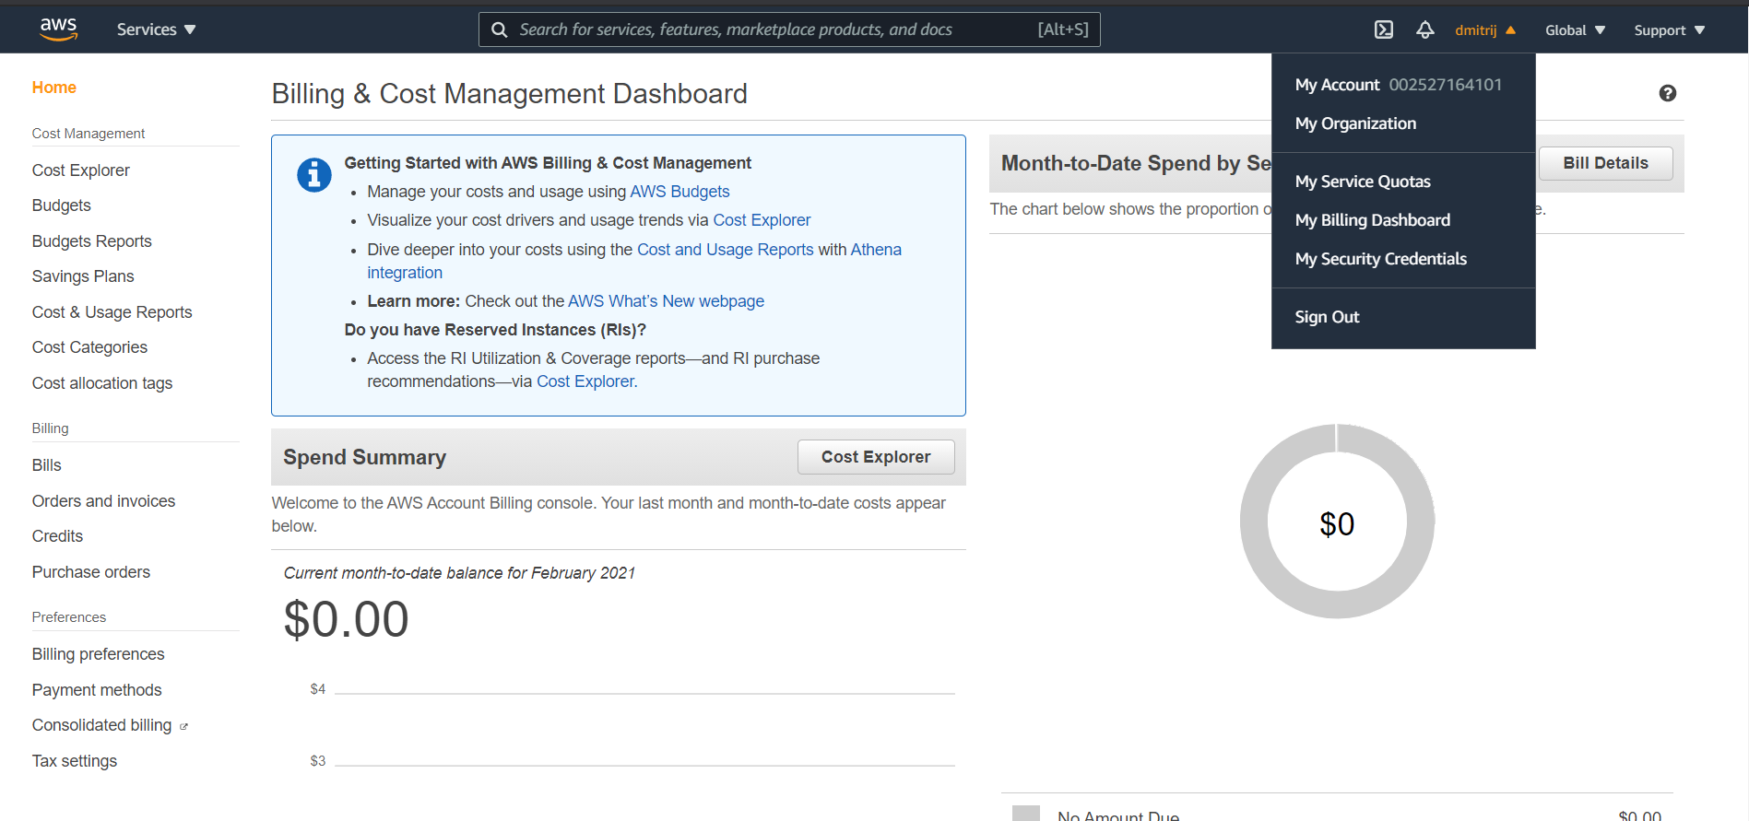

Рисунок 1.4. – Страница «Billing and Cost Management Console»

Затем на панели навигации слева выбираем пункт «Billing preferences» и попадаем на страницу, представленную на рисунке 1.5.

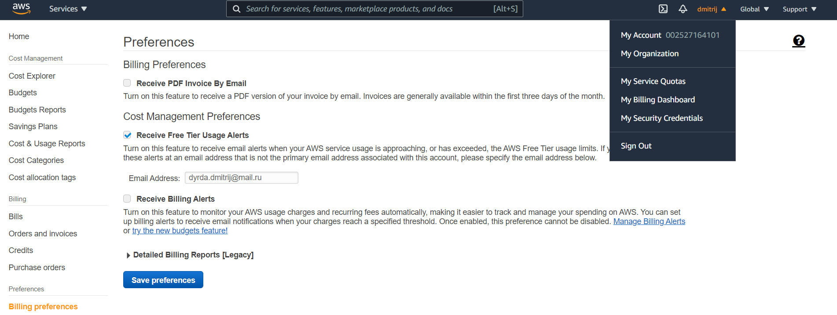

Рисунок 1.5 – Страница «Billing preferences»

Здесь устанавливаем отметку «Receive Free Tier Usage Alerts» и в поле «Email Address» вводим почту, на которую будут приходить оповещения. По умолчанию оповещения рассылаются на адрес электронной почты, указанный в аккаунте (имя аккаунта).

Затем сохраняем изменения, нажав на кнопку «Save preferences».

**Задание 5.** Изучить приемы слежения за использованием ресурсов AWS в рамках уровня бесплатного использования.

Следить за своим использованием ресурсов можно следить на странице AWS Cost Management, которая представлена на рисунке 1.6.

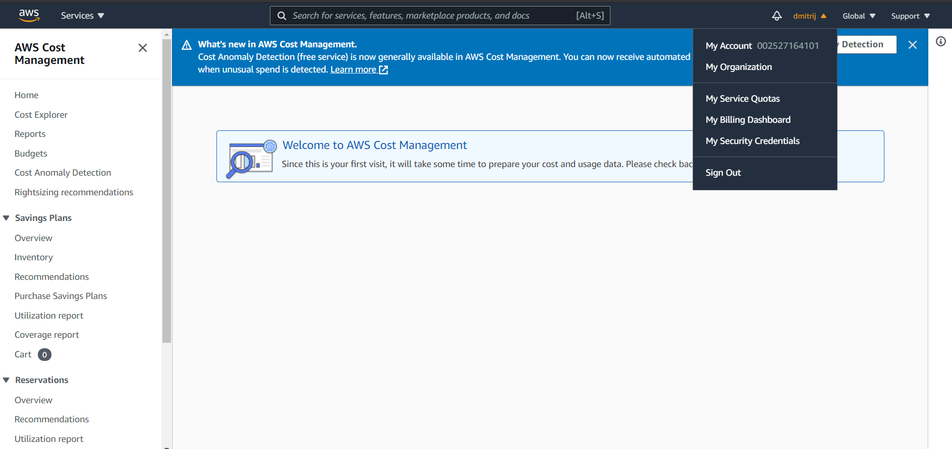

Рисунок 1.6. – Страница «AWS Cost Management»

На эту страницу не попадают данные об использовании ресурсов в следующих случаях:

* использованы ресурсы, которые не предлагаются к использованию в рамках аккаунта УБИ.
* время действия аккаунта УБИ истекло.
* использованы ресурсы в регионе AWS GovCloud (US-West).
* ресурсы использованы в рамках аккаунта организации (Organizations member account).

На странице показываются только ресурсы, которые превысили или приблизились к лимитам наиболее близко.

**Задание 6. Изучить особенности учета потребляемых ресурсов отдельными сервисами AWS.**

Elastic Beanstalk Environments предназначен для отслеживания состояния, используемы сервисов. Если какой-то сервис будет остановлен, то он будет запущен автоматически.

Elastic Load Balancing следит за тем, чтобы минимум необходимых ресурсов Compute Cloud всегда работал.

Amazon EC2 instances – набор виртуальных серверов.

Amazon Elastic Block Store volumes and snapshots – предоставляет место для EC2 серверов и возможность создания снэпшотов.

Elastic IP addresses – адреса серверов.

Services launched by other services – на возможно управление одними сервисами других.

Storage services: когда вы минимизируете затраты на ресурсы AWS, имейте в виду, что многие сервисы могут нести расходы на хранение, например Amazon RDS и Amazon S3.

**Задание 7.** Создать пару ключей безопасности

Для доступа к серверам, запускаемым в облаке AWS, необходимо иметь пару ключей безопасности (публичный и секретный ключи). Публичный ключ будет загружаться на AWS и при создании экземпляров ВМ он будет размещаться на этих ВМ. Секретный ключ, сохраняется на локальной машине пользователя.

Для того, чтобы создать пару ключей необходимо выполнить следующие шаги:

1. Открыть окно AWS Management Console.
2. Выбрать EC2 в колонке All services. Откроется страница EC2 Management Console, представленная на рисунке 1.7.

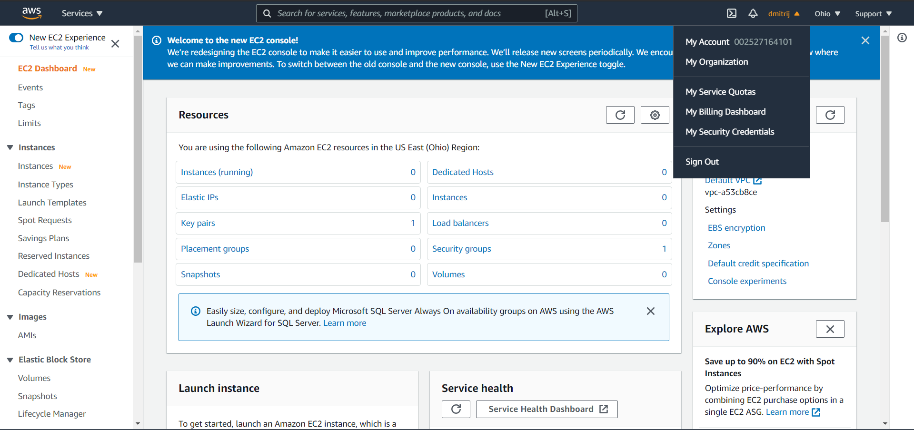

Рисунок 1.7. – Страница «EC2 Management Console»

3. Для создания пары ключей необходимо в колонке навигации «EC2 Dashboard» найти строку «Network & Security», под ней будет находиться ссылка Key Pair, нужно кликнуть ее. Откроется окно «Create Key Pair», в котором кликнем на кнопку «Create Key Pair». Затем, как показано на рисунке 1.8, введём имя пары ключей в виде xx-yy.mykeypair, где: xx – номер группы, yy – номер студента по журналу.

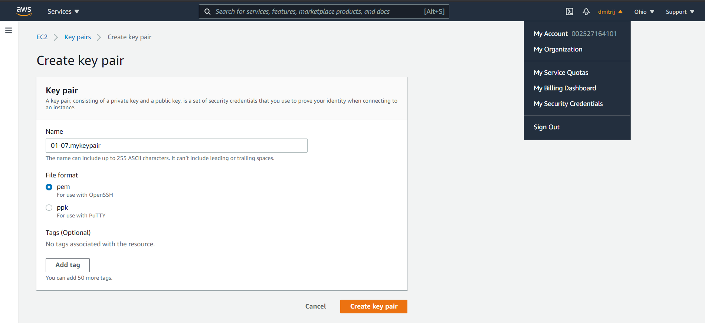

Рисунок 1.8. – Создание пары ключей

Затем файл с ключами автоматически скачается, а сама пара ключей появится в окне, как показано на рисунке 1.9.

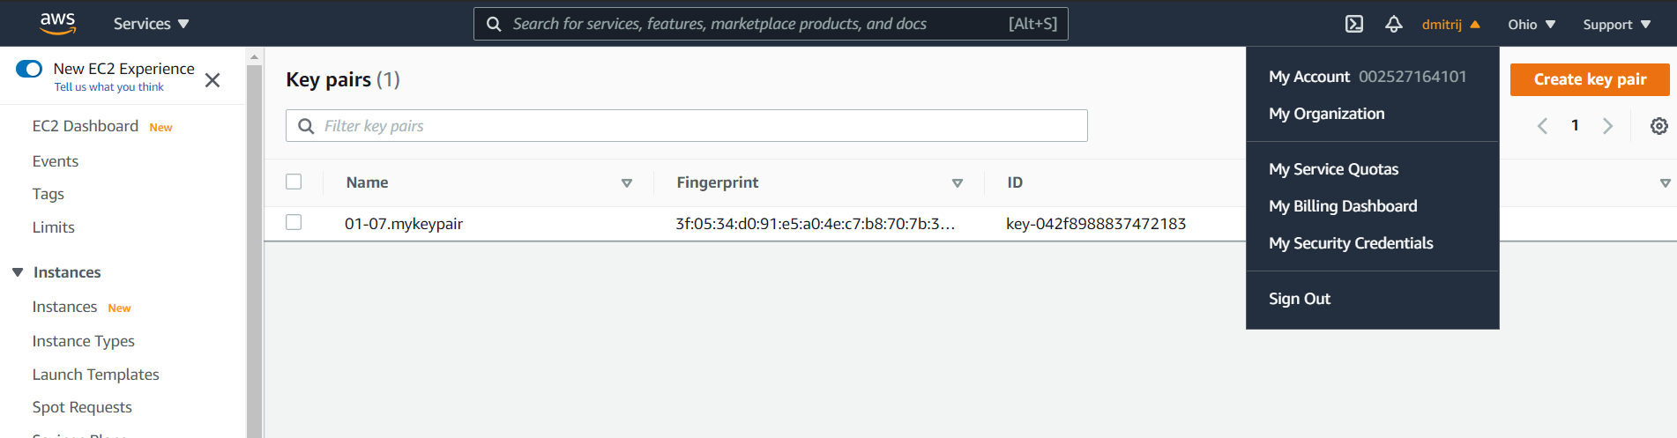

Рисунок 1.9. - Страница «Create Key Pair» с созданной парой ключей

**Задание 8.** Установить программу клиент SSH на ОС Windows.

Функции клиента SSH под ОС Windows можно реализовать с помощью следующего ПО Putty. Окно PuTTY Configuration представлено рисунке 1.10.

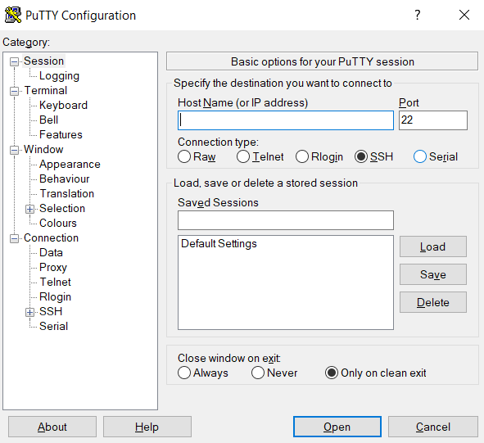

Рисунок 1.10. - Окно «PuTTY Configuration»

Putty работает с ключами, хранящимися в файлах с расширением. ppk, поэтому ключи, сгенерированные AWS, нельзя напрямую использовать в Putty, их необходимо конвертировать. Конвертация выполняется с помощью модуля Puttygen, входящего в состав ПО Putty в следующем порядке:

1. Запустить Puttygen, откроется окно;
2. Выбрать радиокнопку RSA (or SSH-2 RSA) в области Type of key to generate;
3. Кликнуть кнопку Load. Откроется диалоговое окно для ввода имени файла ключей;
4. Так как Puttygen отображает только ключи, хранящиеся в файлах с расширением *.ppk, то необходимо расширить фильтр расширений файлов для поля File Name до All Files;
5. Выбрать файл ранее сохраненный файл 01-07.mykeypair.pem и кликнуть ОК;
6. Подтвердить закрытие диалогового окна;
7. В поле Key comment ввести, например, 01-07.mykey, как показано на рисунке 1.11;
8. Кликнуть кнопку Save private key. Проигнорировать предупреждающее сообщение, о том, что ключи будут сохраняться без парольной фразы.

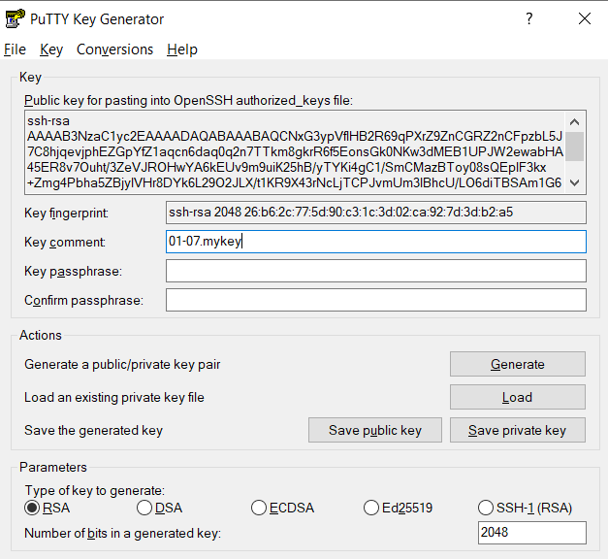

Рисунок 1.11. - Окно PuTTYgen

В итоге получим ключ в нужном формате. Результат показан на рисунке 1.12.

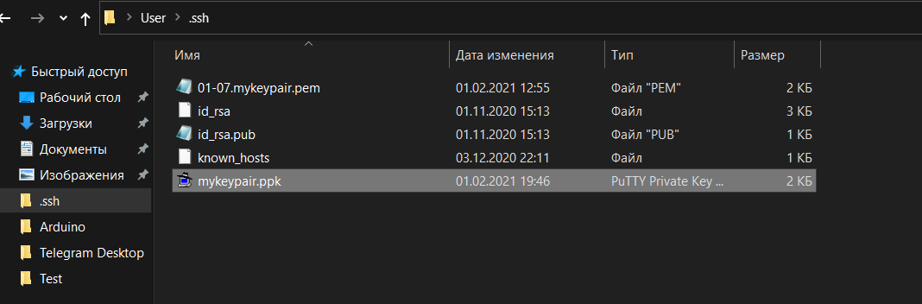

Рисунок 1.12. – Ключ в формате ppk

**Вывод**: в результате выполнения лабораторной работы были изучены условия и ограничения предоставления сервисов AWS в рамках уровня бесплатного использования. Создана учетная запись для работы с сервисами AWS в рамках УБИ. Настроена служба оповещения о превышении лимитов ресурсов в рамках УБИ. Изучены приемы работы с сервисами AWS исключающие превышение установленных лимитов.